## Az ősember

Készítsen weblapot az ősember leletek bemutatására a következő leírás szerint!

* Hozzon létre két állományt, amelyek neve legyen *osember.html* és *nean.html*!
* Az oldalak szövegét az *osforras.txt* állományban találja egymás után.
* A feladat megoldásához szükséges képek:

*ember.jpg,*  *neanderk.gif,*  *rajz.jpg,* *bal_nyil.gif.*

1. Mind a két oldal háttérszíne moccasin (#FFE4B5 kódú szín) és a szöveg színe navy (#000080 kódú szín).
2. A cím – az egyiken „Az ősember”, a másikon „A neandervölgyi ember” – egyes szintű címsor legyen, középre igazítva! A böngésző keretén megjelenő cím tartalma egyezzen meg az előzőekkel!
3. Az *osember.html*-ben a cím után helyezze el az *ember.jpg* képet középre, 1 pont vastagon keretezve! Az oldalra beillesztendő két bekezdést az *osforras.txt* állományból veheti át.
4. Az első bekezdésben az „egy fosszilis csontvázat” szavakat alakítsa linkké, amely a másik állományra, a *nean.html*-re mutasson!
5. A mintának megfelelően középre igazítva szúrja be a *rajz.jpg* képet, majd amásodik bekezdést balra igazítva helyezze el az oldalon!
6. A *nean.html*-ben a címet egy 400 pont széles, középre igazított vonallal emelje ki!
7. A vonal után egy 700 pont széles, keret nélküli, középre igazított táblázatot hozzon létre!
8. A bal oldali cellába a *neanderk.gif* képet, a jobb oldaliba az *osforras.txt* utolsó bekezdését helyezze!
9. Az oldal végére, balra helyezze el a *bal_nyil.gif* képet, és alakítsa linkké, amellyel az *osember.html* lapra mehet át!

Minta **Az ősember** feladathoz:

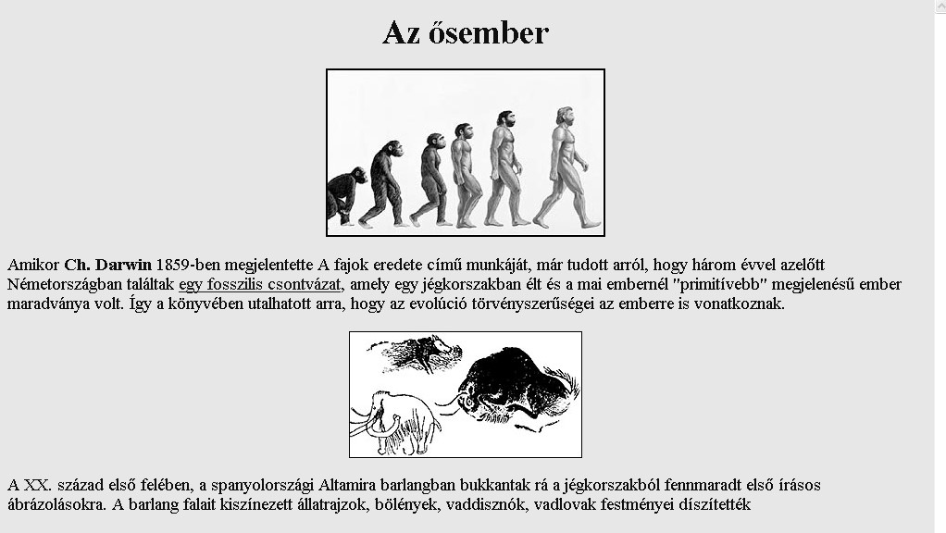

*osember.html*

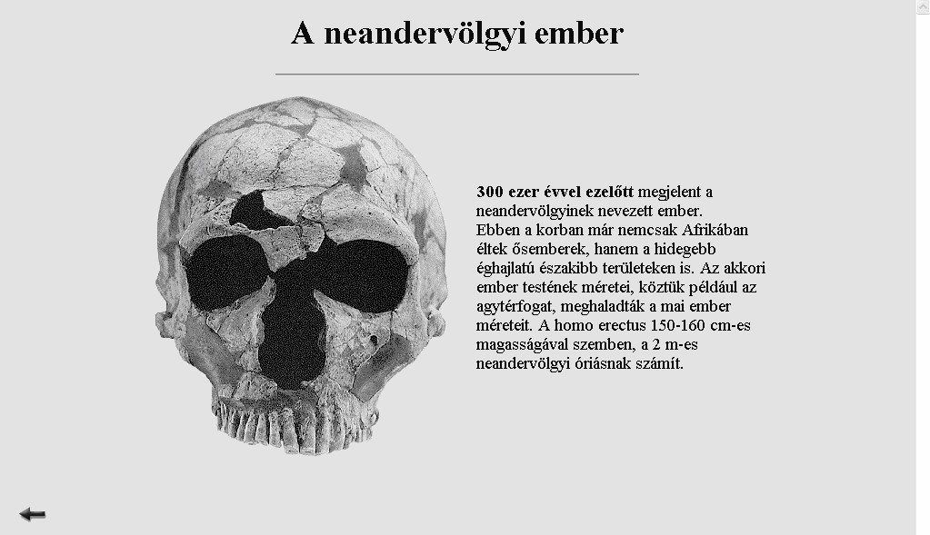 *nean.html*